**Приложение 1. Техническое задание**

**МИНИСТЕРСТВО ОБЩЕГО И ПРОФЕССИОНАЛЬНОГО ОБРАЗОВАНИЯ СВЕРДЛОВСКОЙ ОБЛАСТИ**

**ГОСУДАРСТВЕННОЕ АВТОНОМНОЕ ПРОФЕССИОНАЛЬНОЕ ОБРАЗОВАТЕЛЬНОЕ УЧРЕЖДЕНИЕ СВЕРДЛОВСКОЙ ОБЛАСТИ**

**«КАМЕНСК-УРАЛЬСКИЙ ПОЛИТЕХНИЧЕСКИЙ КОЛЛЕДЖ»**  
**(ГАПОУ СО «КУПК»)**

|  |  |
| --- | --- |
| СОГЛАСОВАНО  Начальник отдела информационных технологий, связи и защиты информации администрации г. Каменск-Уральский  ___________________А.А. Храмов  «____» _________________2022г. | УТВЕРЖДАЮ  Зам. директора по УР ГАПОУ СО «КУПК»  _____________О.Ю. Бердышева  «____» _______2022г. |

**веб-сайт для сети автосервисов «канистра»**

Техническое задание к дипломному проекту

Листов 13

Руководитель: Лихачёва Н.М.

*(ФИО преподавателя)*

Должность: преподаватель ГАПОУ СО «КУПК»

Исполнитель: Боровинских Полина

*(ФИО студента)*

Студент группы ИСиП-21-201

2023

Оглавление

1.1 Предмет разработки 3

1.2 Цель создания сайта 3

1.3 Назначение сайта 3

1.4 Целевая аудитория сайта 3

1.5 Наименование Заказчика работ 3

ОБЩИЕ СВЕДЕНИЯ 5

СОДЕРЖАНИЕ

1. ОБЩИЕ СВЕДЕНИЯ

## Предмет разработки

Предметом разработки является сайт автосервиса «Канистра».

## Цель создания сайта

## 1.3 Назначение сайта

## 1.4 Целевая аудитория сайта

## 1.5 Наименование Заказчика работ

Автосервис «Канистра». Предоставляет множество услуг по обслуживанию автотранспортных средств, начиная с ТО и заканчивая ремонтом тормозных систем.

Заказчик: сеть автосервисов «Канистра» в лице директора Иванова Александра Александровича.

Почтовые адреса(e-mail): turbo4@uns-oil.ru, autoservice@uns-oil.ru, mdn@uns-oil.ru.

Номера телефонов: +7 (912) 048-41-57, +7 (343) 3-802-702.

Сфера деятельности компании напрямую указана на сайте: ремонт и техническое обслуживание вашего авто по доступной цене.

Располагаются по нескольким адресам:

• Екатеринбург, ул. Турбинная, 40

• Екатеринбург, ул. Турбинная, 4

• Екатеринбург, ул. Донбасская, 43

* 1. Наименование Исполнителя работ
  2. Основания для проведения работ
  3. Плановые сроки начала и окончания работы

1. ПОНЯТИЯ И ТЕРМИНЫ

(Этот раздел должен гарантировать понимание обоими сторонами специфических для данной предметной области понятий, которые важны для понимания и разработки сайта. Могут вводиться обеими сторонами).

1. ТРЕБОВАНИЯ К ДИЗАЙНУ ВЕБ-САЙТА
   1. Логотип, который нужно использовать в дизайне
   2. Целостное описание фирменного стиля (Brand Book) (если есть)
   3. Требования к дизайну сайта
2. ФУНКЦИОНАЛЬНЫЕ ТРЕБОВАНИЯ
   1. Требования к представлению сайта
      1. Классы пользователей и разделение доступа.
      2. Требования к представлению главной страницы сайта.
      3. Графическая оболочка внутренних страниц (общая для всех подразделов)
      4. Требования к структуре сайта (карта сайта)
   2. Требования к системе управления сайтом
      1. Общие требования к административной части
      2. Требования к текстовому разделу сайта
   3. Требования к видам обеспечения
      1. Требования к информационному обеспечению
      2. Требования к программному обеспечению
      3. Требования к техническому обеспечению
      4. Требования к лингвистическому обеспечению
      5. Требования к эргономике и технической эстетике
3. ТРЕБОВАНИЯ К ПРИЕМКЕ-СДАЧЕ ПРОЕКТА
   * 1. Требования к наполнению информацией
     2. Требования к документации
     3. Требования к персоналу
     4. Порядок предоставления дистрибутива
     5. Порядок переноса сайта на технические средства заказчика

# ОБЩИЕ СВЕДЕНИЯ

* 1. Цель создания: расширить аудиторию, привести в динамику развитие бизнеса.
  2. Назначение: сайт- это точка контакта ваших клиентов с вашим автосервисом, доступная потребительской аудитории круглые сутки 365 дней в году. Причем на сайте можно разместить практически любую информацию, начиная с красочных видеороликов, фотографий, иллюстраций и схем, заканчивая тематическими статьями. Игнорировать такие огромные возможности рекламы – видимо не совсем правильное решение!
  3. Целевая аудитория: разноплановая, преимущественно владельцы легковых автомобилей отечественного производства фирмы «Лада», возрастной диапазон различный.
  4. Наименование компании:
  5. Исполнитель работы:

Боровинских Полина Александровна, студентка группы ИСиП-21-201 ГАПОУ СО «КУПК»

* 1. Основание для проведения работы:

Основанием для проведения работ является договор № 254 от 05.05.2023 г. между Разработчиков и исполнителем сайт изготовлен по личному заказу от руководителя автосервиса.

* 1. Начало разработки: 23.03.23.

Конец: 14.05.23.

На основании договора №1823782657 от 25.02.23.

1. ПОНЯТИЯ И ТЕРМИНЫ

Основные термины из данной предметной области:

* Антифриз. Присадка к охлаждающей жидкости. Изменяет её физические качества. С помощью антифриза предотвращается как замерзание охлаждающей жидкости, так и повышается точка её кипения. Кроме того, он служит для смазки подшипников и водяной помпы, а также для антикоррозийной защиты двигателя.
* Биодизель. В отличие от обычного дизельного топлива, биодизель вырабатывается не из нефти, а из растительных масел или животных жиров.
* Биотопливо. Топливо, вырабатываемое из биомассы.
* Выступ/ углубление поршня. Указывает на положение поршня по отношению к уплотнительной поверхности блока цилиндров в верхней мёртвой точке. Если поршень возвышается над этой поверхностью, речь идёт о выступе. Если же поршень находится ниже данного уровня, тогда речь идёт об углублении.
* Газовый двигатель. Двигатель внутреннего сгорания, преимущественно использующий в качестве топлива газ (большей частью авто газ, природный газ или газ, выделяющийся при брожении).
* Давление наддува. Давление после нагнетателя (например, устройства турбонаддува). С возрастанием давления наддува увеличивается объём воздуха, подаваемый в двигатель, а значит, при неизменном составе воздушно-топливной смеси увеличивается момент вращения и мощность двигателя.
* Датчик верхней мёртвой точки. Датчик для определения положения поршня в двигателе. Данные этого датчика требуются для работы системы управления двигателем
* Демонтажный инструмент. Инструмент для скручивания наворачивающегося фильтра или крышки масляного фильтра. Данный инструмент разрешается применять только для демонтажа, но не для прикручивания фильтра (опасность повреждения антикоррозийной защиты).
* Завышенные обороты двигателя. Число оборотов двигателя выше допустимого значения. Завышенные обороты двигателя могут случиться, например, при включении сцепления после переключения на более низкую передачу.

1. ТРЕБОВАНИЯ К ДИЗАЙНУ ВЕБ-САЙТА
   1. Логотип, который нужно использовать в дизайне:



* 1. Целостное описание фирменного стиля: на данном этапе работы

Цветовые решения: темные тона, с некоторыми яркими акцентами.

Не должно присутствовать: мелькающие баннеры, отвлекающая реклама, неразборчивый сплошной текст.

* 1. Обязательные разделы:
* Описание услуг
* Прайс-лист
* Контактная информация
* Отзывы посетителей
* Акции
* Галерея

1. ФУНКЦИОНАЛЬНЫЕ ТРЕБОВАНИЯ
   1. Требования к представлению сайта.
      1. Классы пользователей и разделение доступа.

Гость – неавторизованный пользователь, обладает правами:

* Статические разделы – просмотр
* Новости – просмотр
* Статьи – просмотр
* Раздел «тренажёры» – просмотр
* Элементы раздела «тренажёры» (изображения, текст) – просмотр
* Раздел «тренажёры» – просмотр
* Элементы раздела «тренажёры» (изображения, текст) – просмотр
* Раздел «упражнения» – просмотр
* Элементы раздела «упражнения» (изображения, текст) – просмотр
* Видеоролики, фотографии–просмотр
* Обратная связь–создание письма
* Комментарии к разделам и подразделам–просмотр
* Подписка на рассылки и уведомления
* Личный кабинет
* Регистрация
* Авторизация
  + 1. Требования к представлению главной страницы сайта

Главная страница сайта должна включать в себя полезную информацию, правильно размещённые блоки, основную информацию, с которой пользователь сможет ознакомиться быстро и самое главное, чтобы она его завлекла и была понятной.

* + 1. Графическая оболочка внутренних страниц (общая для всех подразделов)

Основные цвета: темные с яркими акцентами, изображения связанные с автосервисом.

* + 1. Требования к структуре сайта (карта сайта)

Ориентировочный макет

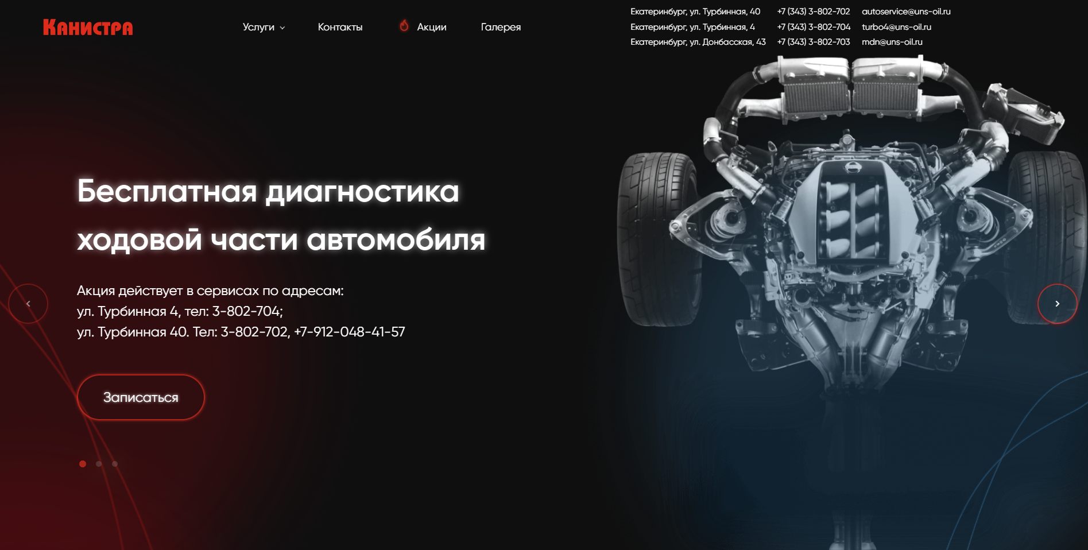

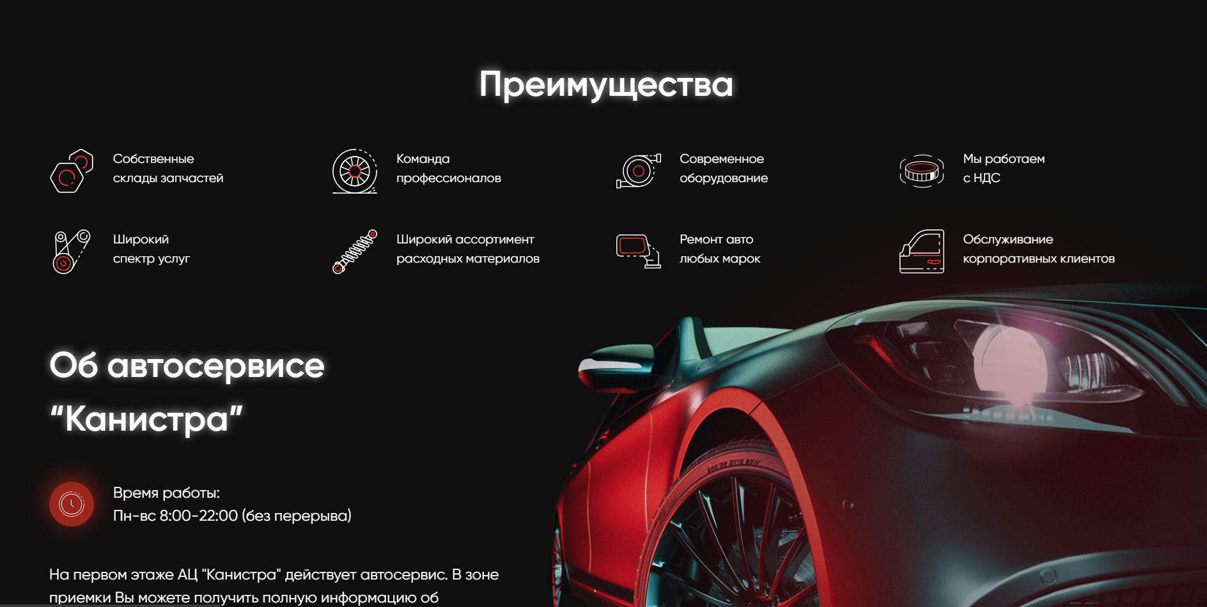

* 1. Требования к системе управления сайтом
     1. Общие требования к административной части
* Контакты
* Услуги
* Обратная связь
* Политика конфиденциальности
* Оплата
* Лицензии и сертификаты
* Интернет-магазин
  + 1. Требования к текстовому разделу сайта

Сайт должен содержать полезные статьи по диете и набору массы. Информацию о программе тренировок. Также таблицы, содержащие калорийность продуктов, а также их гликемический индекс.

Гипертекстовая информация с возможностью использования, при наполнении, тегов HTML: текст, изображения, списки, таблицы и пр.

Просмотр информации раздела по умолчанию доступен всем посетителям. Все опубликованные разделы сайта должны открываться для доступа на чтение без аутентификации пользователя.

* 1. Требования к видам обеспечения
     1. Требования к информационному обеспечению

Все данные сайта должны храниться в структурированном виде под управлением реляционной СУБД. Исключения составляют файлы данных, предназначенные для просмотра и скачивания (изображения, видео, документы и т.п.). Такие файлы сохраняются в файловой системе, а в БД размещаются ссылки на них. Наполнение различных сайтов, функционирование которых поддерживается одной и той же инсталляцией системы, должно храниться под управлением единой СУБД.

Для реализации статических страниц и шаблонов должны использоваться языки HTML 4.0 и CSS. Исходный код должен разрабатываться в соответствии со стандартами W3C (HTML 4.0). Для реализации интерактивных элементов клиентской части должны использоваться языки JavaScript и DHTML. Для реализации динамических страниц должен использоваться язык PHP.

Все ссылки на сайте должны быть относительными (за исключением внешних).

Все рисунки и фото объемом более 1 kb (кроме элементов дизайна страницы) должны быть выполнены с замещающим текстом. Все рисунки должны быть в формате gif или jpg.

Объем одной стандартной загружаемой страницы сайта в среднем не должен превышать 170 kb.

* + 1. Требования к программному обеспечению

Серверная часть:

• Операционная система семейства Unix (Linux, FreeBSD и пр.)

• Веб-сервер Apache 1.3.18 и выше

• Nginx, модуль mod_accel для Apache

• Набор библиотек и утилит ffmpeg

• PHP 4.2.0 и выше (должен быть собран как модуль Apache)

• СУБД MySQL 4.1.14 и выше (предпочтительно: поддержка формата InnoDB).

• Модули PHP: Mcrypt, FTP, ffmpeg-php

• Библиотеки PHP: Smarty, GeoIP

• Возможность доступа к localhost по FTP протоколу

• 2 пользователя БД

• Желательно, чтобы PHP не был запущен в SafeMode.

Клиентская часть: Любой из перечисленный ниже браузеров (указана минимальная версия) с включенным интерпретатором JavaScript:

• Internet Explorer 6

• Mozilla 1.6 (Firefox 1.0)

• Opera 9 Adobe Flash Player версии 9 и выше. Сайт должен быть работоспособен (информация, расположенная на нем, должна быть доступна) при отключении в браузере поддержки flash и JavaScript.

* + 1. Требования к техническому обеспечению

Серверная часть:

• Компьютер с процессором Pentium IV 2 ГГц (рекомендуется от 3 ГГц)

• Оперативная память 1 Гб (рекомендуется от 2 Гб)

• Место на жестком диске от 1 Гб Точные технически характеристики сервера будут уточнены после завершения системы и обширного тестирования всех модулей портала.

Клиентская часть:

• Компьютер с процессором Pentium IV 1ГГц (рекомендуется от 1.5ГГц)

• Оперативная память 256 Мб (рекомендуется от 512 Мб)

* + 1. Требования к лингвистическому обеспечению

Сайт должен выполняться на русском языке.

* + 1. Требования к эргономике и технической эстетике

Сайт должен быть оптимизирован для просмотра при разрешении 1024*768, 1280*1024 без горизонтальной полосы прокрутки и без пустых (белых) полей для основных типов разрешения. Элементы управления должны быть сгруппированы однотипно – горизонтально либо вертикально – на всех страницах. На каждой странице должны отображаться логотип компании и контактная информация. Интерфейс подключаемых модулей должен быть выполнен в едином стиле с интерфейсом ядра системы и должен обеспечивать возможность прозрачного перемещения администратора между модулями системы и использование одинаковых процедур управления и навигационных элементов для выполнения однотипных операций.

1. ТРЕБОВАНИЯ К ПРИЕМКЕ-СДАЧЕ ПРОЕКТА
   * 1. Требования к наполнению информацией

Общие требования к информационному наполнению В рамках работ по данному проекту Исполнитель обеспечивает наполнение разделов сайта предоставленными Заказчиком материалами в порядке, указанном в п. 5.1.2. Исполнитель обеспечивает обработку иллюстраций для приведения их в соответствие с техническими требованиями и HTML-верстку подготовленных материалов. Сканирование, набор и правка-вычитка текстов, ретушь, монтаж, перевод и другие работы могут быть выполнены Исполнителем на основании дополнительного соглашения (после просмотра имеющихся у заказчика материалов). После сдачи системы в эксплуатацию информационное наполнение разделов, осуществляется на основании договора на поддержку сайта. Объем текста и количество иллюстраций в других типах разделов определяется предусмотренной настоящим ТЗ структурой данных и уточняется на этапе согласования дизайн-концепции. Требования к верстке страниц html-документ должен соответствовать стандарту w3c в xHTML Strict, и быть сверстан с применением CSS. html- документ сайта должен иметь блочную верстку (верстку div'ами), вложенные блоки следует отмечать отступами, для отступов использовать табуляцию. html-код сайта должен быть удобен для понимания и структурирован, сложные и неоднозначные моменты прокомментированы. Страница должна максимально идентично отображается во всех современных браузерах: Internet Explorer 7.0 и выше, Mozila FireFox 3.0 и выше, Opera 9.0 и выше, Google Chrome и при разрешениях монитора от 1024x768 до 1920х1080. Все стили следует вынести в файл styles.css, определение стилей непосредственно на странице недопустимо. Все java-скрипты следует хранить в папке /js/, вставка скриптов непосредственно в html-код недопустима, за исключением кода счетчика Google Analytics и ситуаций когда вынос скриптов в отдельный файл невозможен. Результат требуется представить в следующей структуре файлов: • /index.html – файл с вёрсткой страницы • /styles.css – файл стилей сайта • /images/ – каталог с графическими файлами дизайна сайта • /js/ — файлы c js-скриптами. Все названия стилей должны быть английскими (без русских слов на латинице). Все тэги должны быть написаны в нижнем регистре. У всех ссылок должен быть прописан параметр title="". У всех картинок должен быть прописан параметр alt="". Не следует использовать на странице заголовки h2 если нет заголовка h1 (это касается всех уровней заголовков). Не использовать на странице более одного заголовка h1. Порядок предоставления информационного наполнения Заказчик предоставляет материалы в электронной форме в zip-архиве, содержащем дерево директорий, соответствующих структуре сайта. В каждой директории размещается набор документов в формате MS Word – по одному документу на каждый информационный модуль, информационные блоки которого опубликованы в соответствующем разделе. Не допускается размещение текста в виде графических изображений или иных нетекстовых элементов.

Изображения могут быть размещены как в тексте внутри файла, так и в виде отдельного изображения. Однако, в последнем случае текст должен содержать ссылку на изображение в виде указания пути и названия файла изображения. Для каждого информационного модуля структура документа должна соответствовать шаблонам, предоставляемым Исполнителем до начала этапа предоставления материалов. Материалы для первоначального наполнения разделов должны быть полностью представлены Исполнителю в сроки, установленные планом-графиком работ. Допускается передача материалов частями, в нескольких zip-файлах, соответствующих приведенным требованиям. Передача материалов в объеме и формате, соответствующем настоящему ТЗ закрепляется подписанием Акта о передаче информационного наполнения. Любые изменения информационного наполнения силами Исполнителя после подписания данного Акта допускаются только на основании отдельного соглашения за дополнительную плату. Информационные материалы, не предоставленные Заказчиком в сроки, установленные планом графиком работ, размещаются Исполнителем по гарантийному письму Исполнителя в течение 2-х недель после сдачи-приемки проекта. На эту часть информационных материалов также накладываются требования к формату предоставления, изложенные выше.

* + 1. Требования к документации

В момент сдачи проекта заказчику предоставляется следующий набор документов:

• Краткое руководство по переносу системы на другую хостинг - площадку.

• Техническое задание.

• Документация по стандартным модулям системы управления сайтом ITCMS.

• Краткое руководство (справочная информация) пользователя в административной части сайта.

• Предусматривается обучение 1-2 представителей заказчика в течении 3 часов.

* + 1. Требования к персоналу

Для эксплуатации веб-интерфейса системы динамического управления наполнением от администратора не должно требоваться специальных технических навыков, знания технологий или программных продуктов, за исключением общих навыков работы с персональным компьютером и стандартным веб-браузером (например, MS IE 6.0 или выше). Администратор, оператор: уверенный пользователь сети Интернет, знание Microsoft Word. Прочие пользователи: уверенный пользователь сети Интернет.

* + 1. Порядок предоставления дистрибутива

По окончании разработки Исполнитель должен предоставить Заказчику дистрибутив системы в составе: - архив с исходными кодами всех программных модулей и разделов сайта; - дамп проектной базы данных с актуальной информацией. Дистрибутив предоставляется на CD-диске в виде файлового архива.

* + 1. Порядок переноса сайта на технические средства заказчика

После завершения сдачи-приемки сайта, в рамках гарантийной поддержки Исполнителем производится однократный перенос разработанного программного обеспечения на аппаратные средства Заказчика. Соответствие программно-аппаратной платформы требованиям настоящего документа обеспечивает Заказчик.

Перед осуществлением переноса Заказчик обеспечивает удаленный shell-доступ к веб-серверу и доступ к базе данных сайта